2026年全国硕士研究生招生考试

南昌市教育考试院报考点网上信息确认

所需上传材料照片及格式标准

所有选择（3601）南昌市教育考试院报考点参加2026年全国硕士研究生招生考试网上确认的考生均须上传“一、必须上传的材料”所规定的确认材料照片，并根据自己报考身份的实际情况如实上传“二、考生身份证原件正反面照和三、根据考生身份上传的材料”所规定确认材料的照片。对考生提供的无法清晰、准确辨识的照片，考生须按规定重新提交或按审核提示要求按时到现场审核。
特别提醒：考生提交材料务必真实、合法、有效，同时符合格式要求。如因不按规定提交、补正材料，造成网报信息无法确认的责任，由考生本人承担。如因提供虚假材料，后期不能考试、录取的责任由考生本人承担。
网上确认公告及网上确认入口网址、二维码待10月下旬公布。
一、所有考生必须上传的材料
1.本人近三个月内正面、免冠、无妆、彩色头像电子证件照，白色背景，用于准考证照片（建议穿着深色服装）。宽高比例3:4；坐姿端正，双眼自然睁开并平视前方（请勿佩戴眼镜、美瞳拍照），嘴巴自然闭合，耳朵露出、对称，左右肩膀平衡，正脸头像水平居中，头部和肩部要端正且不能过大或过小，需占整个照片的比例为2/3，JPG格式，照片大小5M以内不得进行后期技术处理。
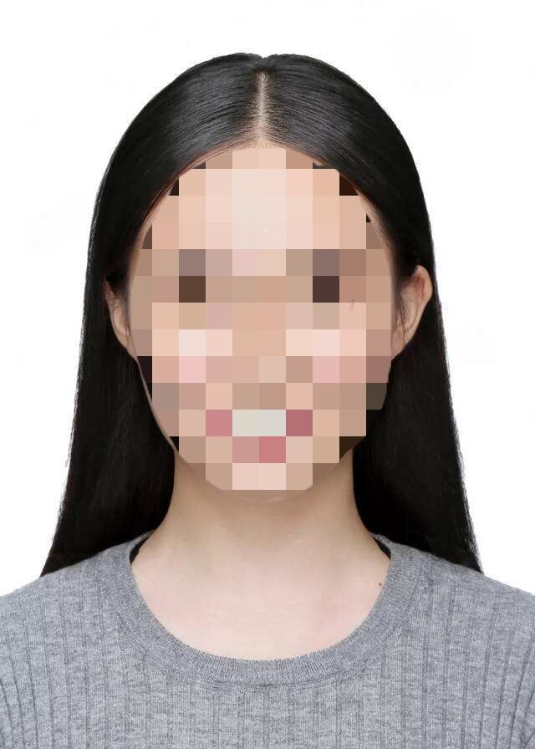
2.本人手持身份证照。拍摄时，手持本人身份证，将持证的手臂和上半身整个拍进照片，身份证尽量向镜头靠近，头部和肩部要端正，头发不得遮挡脸部或造成阴影，要露出五官；身份证上的所有信息清晰可见、完整（确保身份证信息不会被手指遮挡、确保身份证号码清晰可辨）。

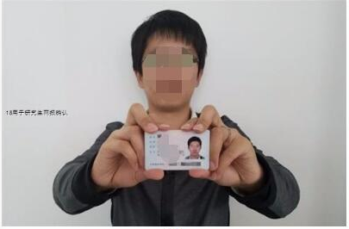
温馨提示
①人像照片脸部无遮挡，头发不得遮挡脸部、眼睛、眉毛、耳朵或造成阴影，要露出五官。
②照明光线均匀，脸部、鼻部不能发光，无高光、光斑，无阴影、红眼等。
③图像应真实表达考生本人近期相貌，照片内容要求真实有效，不得做任何修改【如不得使用PS等照片编辑软件处理，不得对人像特征（如伤疤、痣、发型等）进行技术处理，不得用照片翻拍】。
④所有上传照片仅支持jpg或jpeg格式，建议大小不超过5M，水平上传的照片宽高比例请裁切到3:4的比值，垂直上传的照片宽高比例请裁切到4:3的比值（例如证件照等）。
二、考生身份证原件正反面照
网上确认系统会对考生身份进行鉴证，鉴证通过的考生无须上传身份证正、反照片；鉴证未通过以及使用非居民身份证件报考的考生须上传身份证（或有效证件）正、反照片。考生身份证原件正反面照分正、反面两张上传，照片边框紧贴身份证边框并保持完整且上传后水平，水平上传的照片宽高比例请裁切到3:4的比值，字迹清晰可见，亮度均匀。
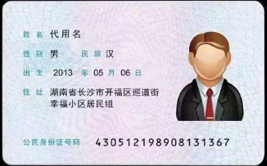

特别提醒：证件照片要按照要求上传，严禁对照片进行修图。
三、根据考生身份上传的材料
1.驻昌高校2026年应届本科毕业考生（含成人高校应届本科毕业生、第二学士学位应届本科毕业生）：须上传“中国高等教育学生信息网”的《教育部学籍在线验证报告》。其中教学点在南昌的非驻昌成人高校 2026 年应届本科毕业生，另须上传成人高校或教学点出具的学生在昌就读及教学点地址证明材料。
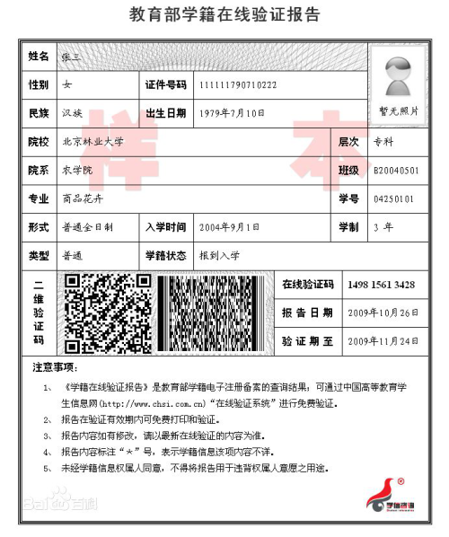
2.往届毕业生：
南昌市户籍考生须上传（1）毕业证书照片或上传“中国高等教育学生信息网”的《教育部学历证书电子注册备案表》或《中国高等教育学历认证报告》照片或截图；（2）户口本首页及个人单页（集体户口提供个人信息单页）照片。
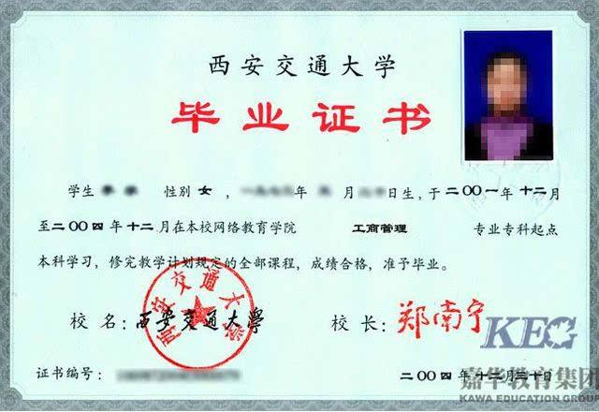
工作在南昌市非南昌市户籍考生须上传（1）毕业证书照片或上传“中国高等教育学生信息网”的《教育部学历证书电子注册备案表》或《中国高等教育学历认证报告》照片或截图；（2）用人单位开具的工作证明照片；（3）由用人单位为其在南昌地区的社保部门缴纳的2025年7-10月中任意连续三个月的《江西省社会保险个人权益记录单》或《社会保险参保缴费凭证》照片。注：行政事业单位人员须提供工作单位开具的在编在职工作证明、工作证原件（或录用通知书）。
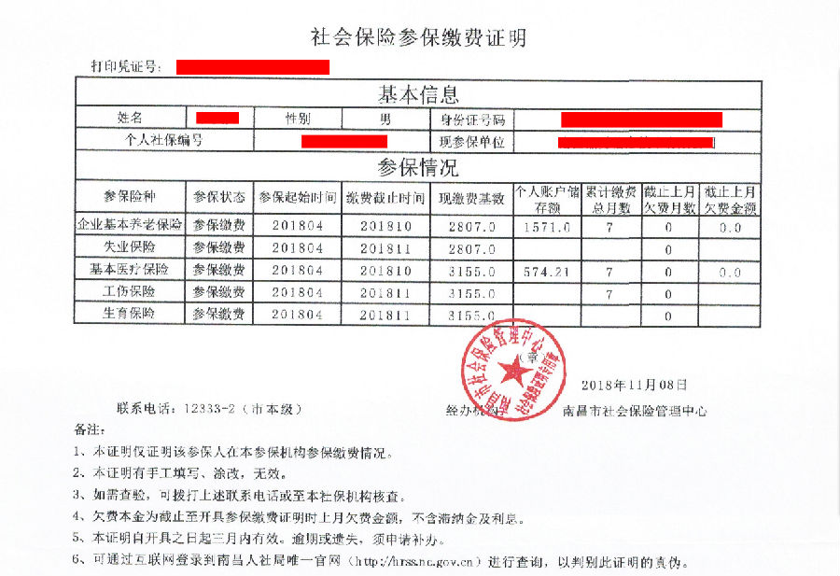
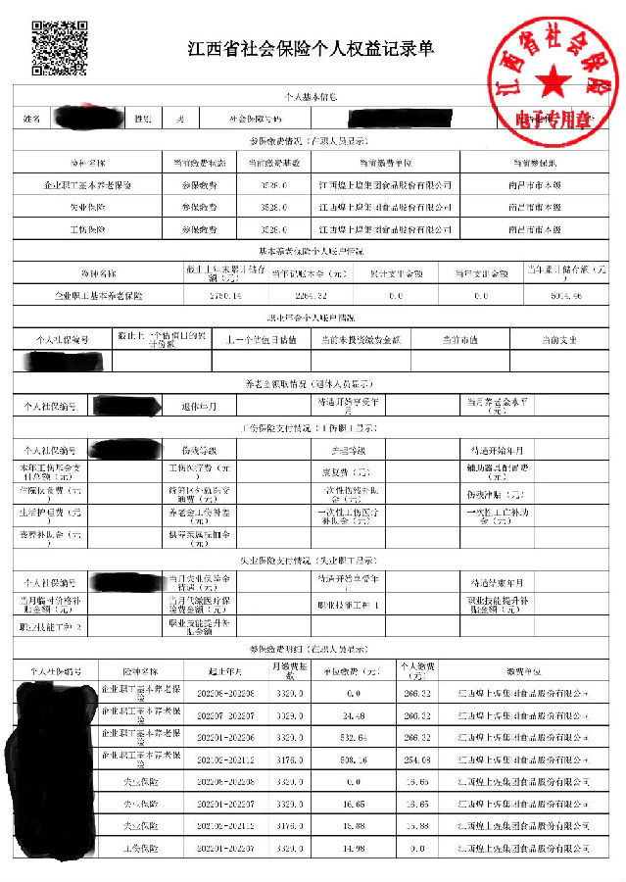
在南昌市从事个体经营活动非南昌市户籍考生须上传（1）毕业证书照片或上传“中国高等教育学生信息网”的《教育部学历证书电子注册备案表》或《中国高等教育学历认证报告》照片或截图；（2）提供有效期内营业执照照片；（3）单位纳税凭证（2025年7-10月中任意连续三个月）照片。注：未达到纳税标准的企业或公司提供2025年7-10月中任意连续三个月的单位报税单或报税材料。
3.2026年硕士研究生入学前可取得国家承认本科毕业证书的自学考试和网络教育考生，考（学）籍不在我市，除须按照往届毕业生要求上传相关材料照片，另须上传成绩单（自考生）、准考证（自考生）和学生证（网络教育）照片；考（学）籍在我市，只须上传成绩单（自考生）、准考证（自考准考证号必须是南昌市自学考试管理部门发放的号码）和学生证原件（网络教育）照片。
4.按照《江西省2026年全国硕士研究生招生考试报名公告》相关规定，在读第二学士学位且非南昌市户籍考生以往届生身份报考硕士研究生，可以选择第二学士学位就读学校所在地报考。此类考生除按要求提供“必须上传的材料”，另外还需要提供毕业证书（《教育部学历证书电子注册备案表》或《中国高等教育学历认证报告》）照片和第二学士学位就读学校出具的同意报考证明照片。
5.在境外获得学历证书的考生须提供【三、根据考生身份上传的材料】1—3点对应类别应提交的材料外，还须上传教育部留学服务中心出具的《国外学历学位认证书》；尚未获得学历证书的国（境）外留学考生须提供由就读院校开具的届时可毕业的证明或完成学业情况证明。
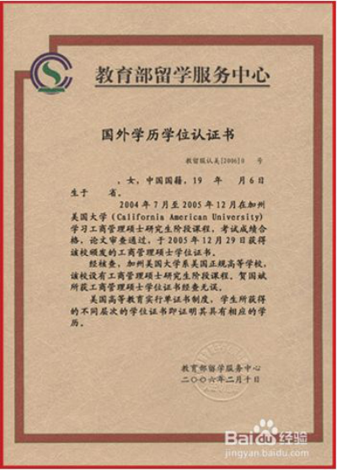
6.驻昌现役军人考生除按要求提供“必须上传的材料”，另外还需要提供毕业证书（《教育部学历证书电子注册备案表》或《中国高等教育学历认证报告》）照片和军官证（文职干部证）照片。
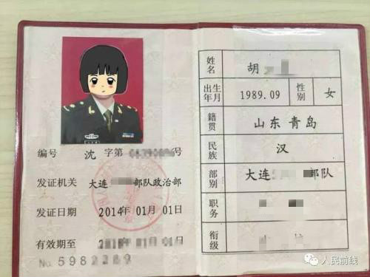
7.根据《江西省2026年全国硕士研究生招生考试报名公告》相关规定：在校研究生报考须在报名前征得所在培养单位同意，考生需要上传研究生就读学校研究生招生办公室同意报考证明。
8.因更改姓名、身份证号码等原因造成未能通过学历（学籍）核验的考生须提供具有更改记录的户口簿、本人所在地户籍部门出具的规范的身份证号变更证明。

